如何设置ModBus

设备的ModBus协议支持ModBus RTU模式，接口支持RS232、RS485及RJ45网口。请先确保您的PLC支持RTU模式。
设备的ModBus协议最大支持12个字节的卡号，如果超过12个字节，请修改设备的读取长度《= 12字节
首先先确认设备是否支持ModBus协议，如果没有，请先联系客服获取最新的固件同时升级设备固件。
- 打开 ReaderSoft文件夹
双击 ReaderSoft.exe 图标
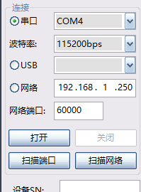，选择要连接的接口，例如串口，USB或者网络
然后点击 打开按钮
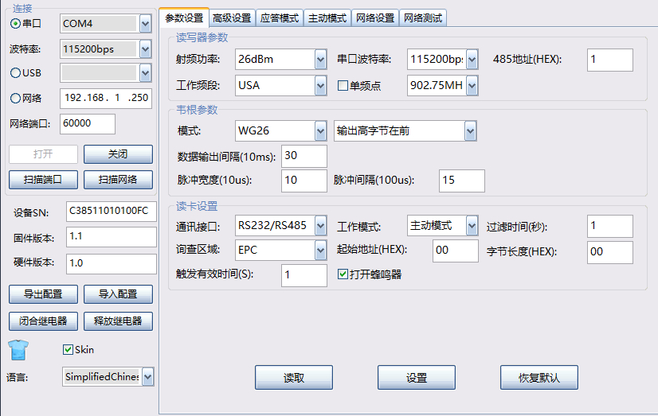
其中，如果使用RS232或者RS485连接PLC，串口波特率对应的是PLC波特率，可以修改为PLC对应的波特率，一般PLC波特率为 19200bps。

然后设置ModBus 的DeviceID， 如果使用RS232或者RS485连接PLC，需要设置DeviceID，软件上的 485地址对应 DeviceID，00是广播码，不允许使用，所以需要更改成1 或者其他值（必须小于0x7F）

然后设置过滤时间，如果不设置过滤时间，PLC会获取很多重复卡号，
，建议设置3或者其他值
然后修改询查区域
默认读取的UHF标签的区域为EPC，可以修改为TID或者USER区。
起始地址及字节长度默认设置为0表示标签长度为多少位就读多少位。
然后修改工作模式为 主动模式

修改好这些上述参数后 点击设置按钮
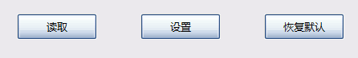
然后点击 分页栏中 的高级设置选项

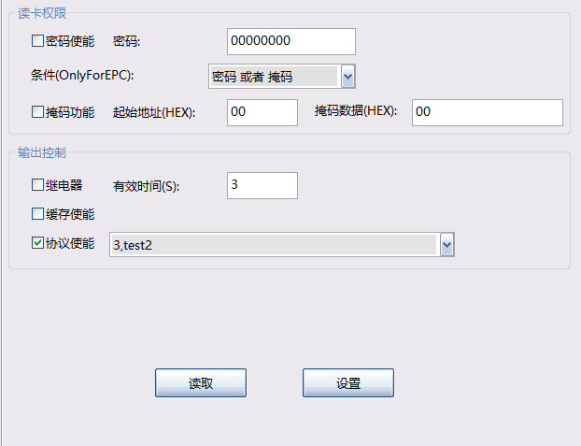
把 协议使能打钩 同时选择 第3个协议

然后 点击 设置按钮，MODBUS就可以开启了。
当使用 ModBus TCP网络接口时，由于ModBus TCP默认的端口号为502，也可以修改设备的网口端口为502.
在网络设置中修改
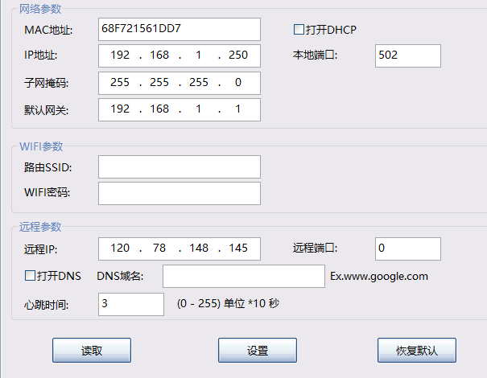
把 本地端口改成 502，同时也可以设置设备IP地址及子网掩码和默认网关，PLC设备必须和读卡器设置成同一个子网掩码及默认网关。

